|  |
| --- |
| **丹佛斯 Danfoss PE-RT水地暖管（无阻氧层）** |
| **一种高品质的水暖水地暖管** |

* 价 格： **¥ 4130.00起**
* 品 牌： **丹佛斯 Danfoss**

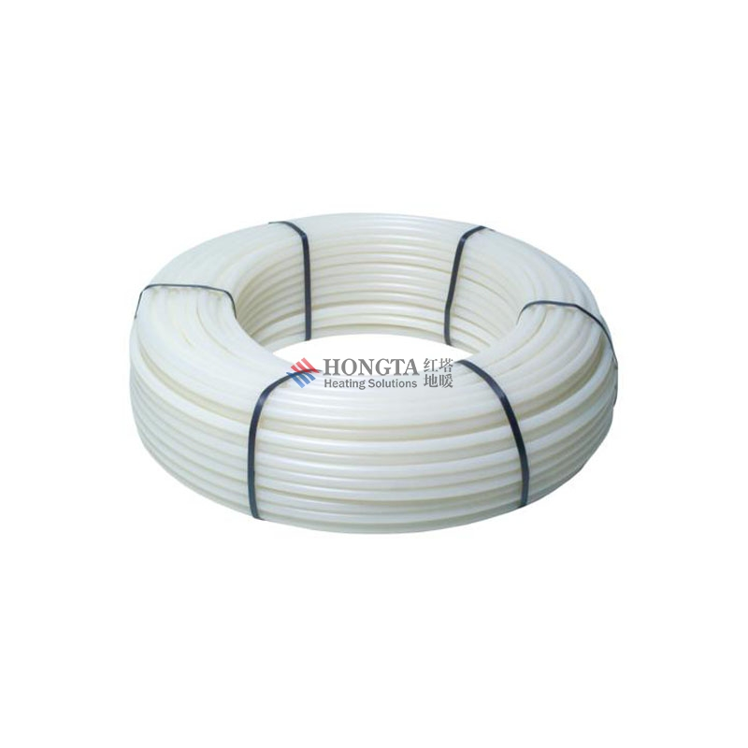

|  |  |  |  |
| --- | --- | --- | --- |
| **产品型号** | **尺寸 (mm)** | **长度** | **包装数量** |

|  |  |  |  |
| --- | --- | --- | --- |
| 16×2 | φ16*2.0 | 500米 | 1卷 |

|  |  |  |  |
| --- | --- | --- | --- |
| 20×2 | φ20*2.0 | 500米 | 1卷 |

|  |  |
| --- | --- |
| **产品型号** | 20×2 |

|  |  |
| --- | --- |
| **体积(长X宽X高)** | 45cm X 45cm X 20cm |
| **公斤** | 37 |

|  |  |
| --- | --- |
| **包装数量** | 1 |
| **产品描述** | 丹佛斯 Danfoss PE-RT水地暖管（无阻氧层）φ20*2.0mm 500米 |

PE-RT水地暖管×1   
  
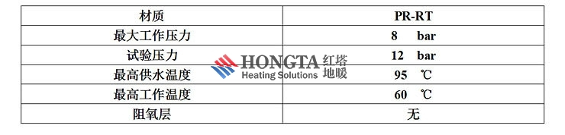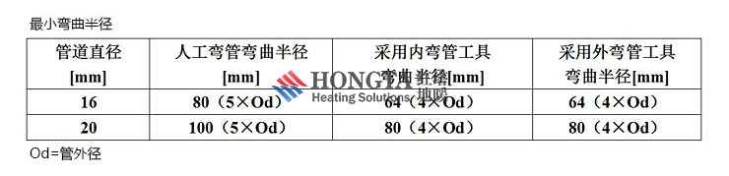

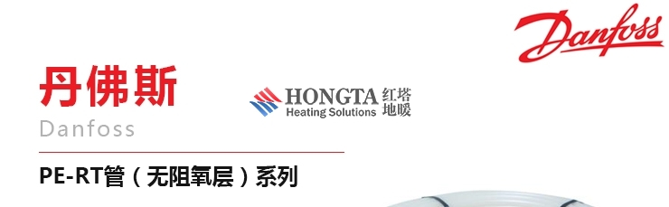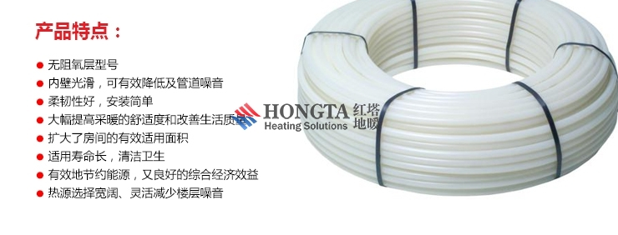

●丹佛斯 Danfoss PE-RT水地暖管（无阻氧层）  
16×2mm 500米/卷   
编号：088X0801  
  
●丹佛斯 Danfoss PE-RT水地暖管（无阻氧层）  
20×2mm 500米/卷   
编号：088X0805

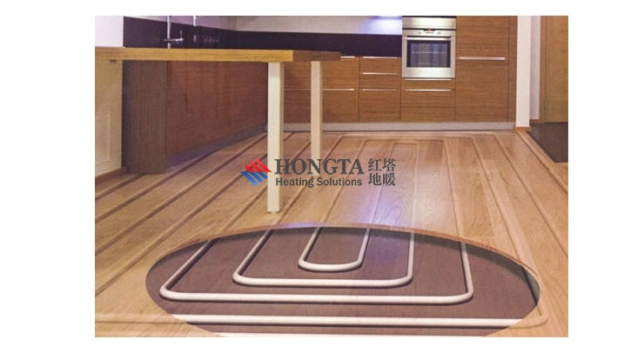

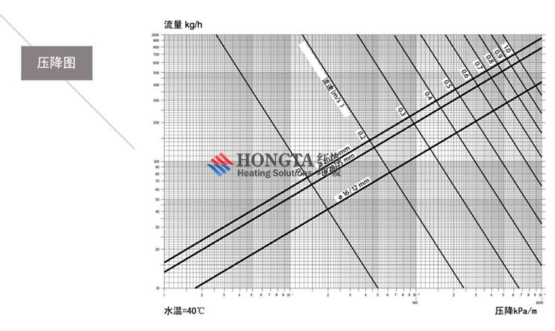

|  |
| --- |
| **GF 乔治费歇尔 象牙白色PB地暖水地暖管** |
| **来自瑞士的水地暖管道专家 此款耐高温性最高可达110°C** |

* 价 格： **¥ 5346.00起**
* 品 牌： **乔治费歇尔 GF**

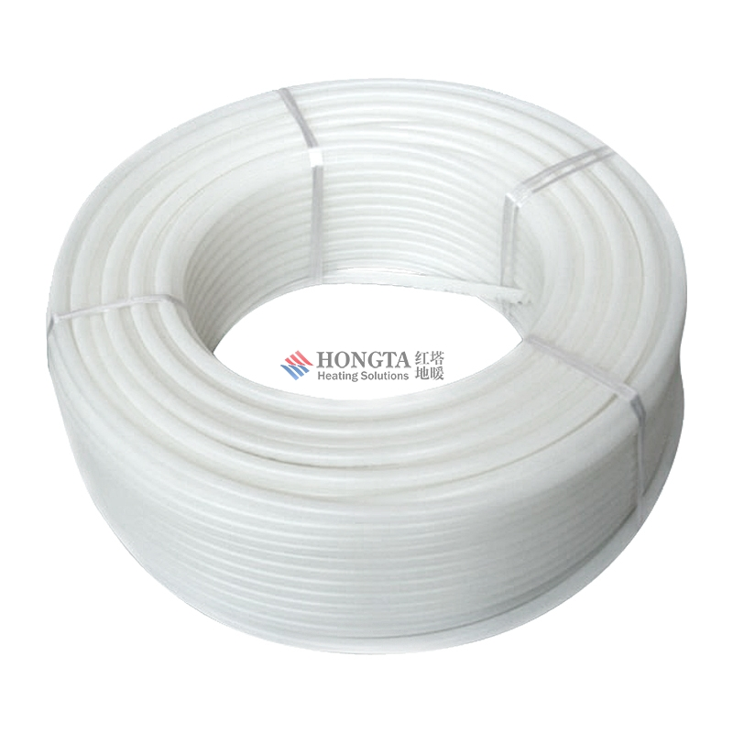

|  |  |  |  |
| --- | --- | --- | --- |
| **产品型号** | **尺寸 (mm)** | **长度** | **包装数量** |

|  |  |  |  |
| --- | --- | --- | --- |
| GF-761062050 | φ16*2.0 | 400米 | 1卷 |

|  |  |  |  |
| --- | --- | --- | --- |
| GF-761062053 | φ20*2.0 | 300米 | 1卷 |

|  |  |
| --- | --- |
| **产品型号** | GF-761062053 |

|  |  |
| --- | --- |
| **体积(长X宽X高)** | 40cm X 40cm X 20cm |
| **公斤** | 25 |

|  |  |
| --- | --- |
| **包装数量** | 1 |
| **产品描述** | GF 乔治费歇尔 象牙白色PB地暖水地暖管 φ20*2.0 300米 |

象牙白色PB地暖水地暖管×1   
  
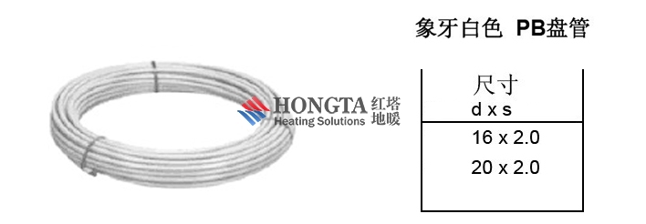

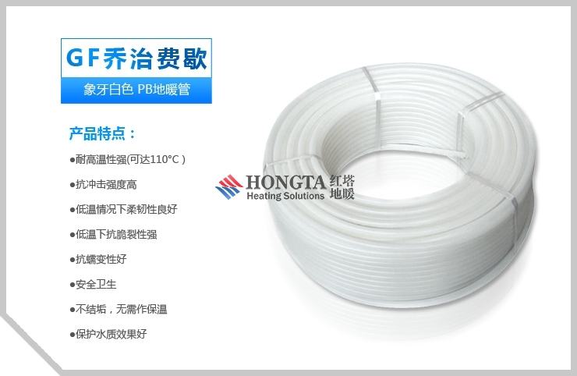

* 给水（卫生水地暖管）及热水水地暖管、供暖用水地暖管、空调用工业用水地暖管、农业用及园艺用水地暖管、除雪用水地暖管、温泉用水地暖管、消防用自动喷淋系统用水地暖管等。
* **1、结构说明：**
* （1）聚丁烯（PB）是一种高分子惰性聚合物。
* （2）具有很高的耐温性、持久性、化学稳定性和可塑性，无味、无臭、无毒，是目前世界上最尖端的化学材料之一，有"
* 塑料黄金"的美誉。
* （3）该材料重量轻；柔韧性好；耐腐蚀，用于压力水地暖管道时耐高温特性尤为突出，可在95℃下长期使用，最高使用温度可达
* 110℃。
* （4）水地暖管材表面粗糙度为0.007，不结垢，无需作保温，保护水质，使用效果很好。

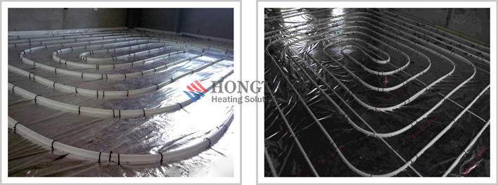

* **2、产品结构图**

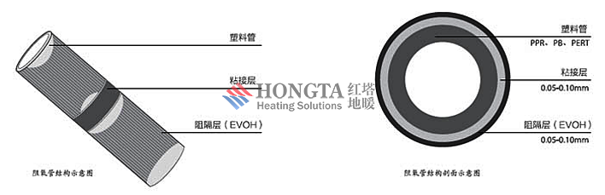

Pert地板采暖水地暖管  
  
摘要  
本实用新型公开了一种PERT地板采暖水地暖管，包括圆形水地暖管体，其中，所述水地暖管体为耐高温聚乙烯材质，所述水地暖管体的外径为20mm，所述水地暖管体的水地暖管壁厚度为2mm，所述水地暖管体的端部具有端部连接端，所述水地暖管体的尾部具有尾部连接端，所述水地暖管体至少为两根，相邻两根所述水地暖管体中一根所述水地暖管体的端部连接端和另一根所述水地暖管体的尾部连接端之间热熔连接有连接水地暖管件。本实用新型通过采用高温聚乙烯材质并将外径设置在20mm、水地暖管壁厚度设置在2mm的程度上，使其具有韧性好、弯曲能力突出，方便水地暖管线布置，安装适应性广、同时散热性好，供暖效果理想等优势。  
  
权利要求(2)  
1. 一种PERT地板采暖水地暖管，包括圆形水地暖管体，其特征在于，所述水地暖管体为耐高温聚乙烯材质，所述水地暖管体的外径为20mm,所述水地暖管体的水地暖管壁厚度为2mm。  
2.如权利要求I所述的PERT地板采暖水地暖管，其特征在于，所述水地暖管体的端部具有端部连接端，所述水地暖管体的尾部具有尾部连接端，所述水地暖管体至少为两根，相邻两根所述水地暖管体中一根所述水地暖管体的端部连接端和另一根所述水地暖管体的尾部连接端之间热熔连接有连接水地暖管件。  
说明  
PERT地板采暖水地暖管

技术领域

[0001] 本实用新型涉及采暖领域，尤其涉及PERT地板采暖水地暖管。

背景技术

[0002] 现有用以埋设于地板下或地板中的地板采暖水地暖管 韧性差，可弯曲的能力不足，故此水地暖管线安装的适应性差，同时，散热性不理想，供热效果差。

实用新型内容

[0003] 有鉴于此，本实用新型所要解决的技术问题是：提供一种韧性强，易弯曲，安装适应性广，且散热性好的PERT地板采暖水地暖管。

[0004] 为了达到上述目的，本实用新型采用如下技术方案来实现的：

[0005] 一种PERT地板采暖水地暖管，其中，所述水地暖管体为耐高温聚乙烯材质，所述水地暖管体的外径为20mm,所述水地暖管体的水地暖管壁厚度为2mm。

[0006] 作为优选，所述水地暖管体的端部具有端部连接端，所述水地暖管体的尾部具有尾部连接端，所述水地暖管体至少为两根，相邻两根所述水地暖管体中一根所述水地暖管体的端部连接端和另一根所述水地暖管体的尾部连接端之间热熔连接有连接水地暖管件。

[0007] 由上述技术方案可知，本实用新型的有益效果是：

[0008] 相比现有技术，本实用新型通过采用高温聚乙烯材质并将外径设置在20mm、水地暖管壁厚度设置在2_的程度上，使其具有韧性好、弯曲能力突出，方便水地暖管线布置，安装适应性广、同时散热性好，供暖效果理想等优势。

附图说明

[0009] 图I为本实用新型的结构示意图。

具体实施方式

[0010] 为了使本领域技术人员能更进一步了解本实用新型的特征及技术内容，请参阅以下有关本实用新型的详细说明与附图。

[0011] 请参阅图I所示，本实用新型提供了一种PERT地板采暖水地暖管，包括圆形水地暖管体1，其中，所述水地暖管体为耐高温聚乙烯材质，所述水地暖管体的外径为20mm，所述水地暖管体的水地暖管壁厚度为2mm，所述水地暖管体的端部具有端部连接端（图中未示出），所述水地暖管体的尾部具有尾部连接端（图中未示出），所述水地暖管体至少为两根，相邻两根所述水地暖管体中一根所述水地暖管体的端部连接端和另一根所述水地暖管体的尾部连接端之间热熔连接有连接水地暖管件（图中未示出）。在本实用新型中，所述水地暖管体至少为两根，相邻两根水地暖管体通过接水地暖管件热熔连接，结构牢固。

[0012] 具体而言，将本实用新型埋设于地板下或地板中，可以把地板加热到表面温度18至32°C，均匀的向室内辐射热量达到采暖效果，与传统的采暖方式相比，具有如下优势：房间温度分布均匀，可由整个地板均匀散热，因此房间里的温差极小且室内温度是由下而上逐渐降低，地面温度高于人的呼吸系统温度，给人以脚暖头凉的舒适感觉，有利于营造健康的室内环境，同时节省空间、高效节能。